МУНИЦИПАЛЬНОГО ОБРАЗОВАНИЯ
НОВОКУБАНСКИЙ РАЙОН
МОБУ СОШ № 14 х. Марьинского
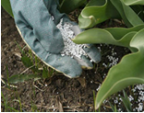

УРОК-ИГРА «ЭКСПЕРТИЗА»
Важные аспекты минеральных удобрений

Работа учителя химии высшей
квалификационной категории
МОБУ СОШ № 14 х. Марьинского
Сывороткиной Александры Александровны

2012 год

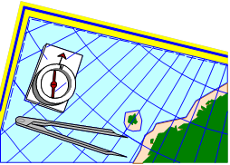

Цели: исследовать экологические аспекты использования минеральных удобрений, рассмотреть и проанализировать позитивные и негативные стороны применения в сельском хозяйстве; учить учащихся использовать знания в быту.

Материалы:
1) установочные листы с данными по экологии для выбранных для игры специальностей;
- образцы минеральных удобрений;
- образцы овощей и фруктов;
- набор химических реактивов.
Ход урока-игры
1. Вступительное слово учителя.
С детства мы знаем много сказок, в которых упоминается скатерть-самобранка. Фантазия это или реальность? Скатерть-самобранка - это ухоженная, плодородная земля, благодаря которой наш стол полон яств. А как этого добиться? Много веков занимает людей этот вопрос. Мы живем уже в ХХI веке, нас уже больше 6 млрд. человек. С ростом населения растут и их потребности. Возможно, ли воплотить в реальность сказочную мечту о скатерть-самобранке?
На сегодняшний день ситуация печальная и безрадостная.
Большое количество нашей «больной» почвы разрушает эрозия, безудержно применяются удобрения и пестициды, сплошь и рядом нарушается технология орошения. И чтобы повысить урожайность почвы, в нее вводят все больше и больше удобрений.
На центральных рынках, где работает экологическая служба, иногда «арестовывают» тонны дынь, арбузов, свеклы и др. овощей. Несколько лет тому назад была запрещена к реализации партия консервов крупнейшего в стране Азовского комбината детского питания, который использует в производстве местную продукцию.
С подобными фактами приходится сталкиваться нередко.
Обыкновенный кочан капусты, попав на наш стол, может оказаться «миной замедленного действия» - может вызвать расстройство желудка, отравить организм, угнести его жизненно важные функции, ухудшить способность крови обеспечивать клетки кислородом, даст толчок к возникновению онкологических заболеваний. Виновники нитраты.
II. Игра: специалисты решают проблемы.
Установочный вопрос: Каким образом можно перевести сельское хозяйство из разряда «грязных» в разряд «экологически чистых»?
Деятельность: класс разбить на несколько групп, число которых соответствует числу выбранных для игры специальностей. Группа составляет свою концепцию решения данной проблемы с позиций соответствующей специальности. Преподаватель объявляет установочный вопрос, и представители различных специальностей вступают в дискуссию, защищая при этом свою профессиональную позицию.
Специальности: химик-технолог, химик-аграрник, ученый-химик, врач, эколог.
Химик-технолог. Вместе с урожаем мы изымаем вещества азот, фосфор, калий, кальций, марганец и др. Если пользоваться простейшими минеральными удобрениями (селитра, мочевина, суперфосфаты) и, самое главное, умеренно, то действительно почва обогащается минеральными веществами. Но: 1) на сегодняшний день технология производства удобрений такова, что в их составе имеется «букет» тяжелых металлов, включая ртуть; 2) дозы вносимых удобрений до сих пор составлены без учета потребности в питательных веществах выращиваемых культур.
Химик-аграрник. Нужно принять во внимание, что из всего количества вносимых удобрений сельскохозяйственные растения используют лишь 40-50 %. Остальное вымывается из почвы в виде нитратов

в водоем улетучивается в атмосферу

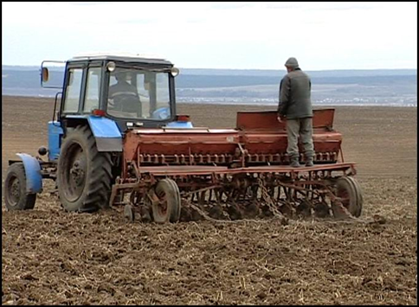

Химикатов накопилось в земле так много, что потребуется несколько десятилетий, чтобы они разложились. И еще столько же, чтобы почва снова стала плодородной.
Название | Внешний вид | Раствори-мость в воде | С раствором хлорида бария и уксусной кислоты | С раствором щёлочи при нагревании | С раствором нитрата серебра | С серной кислотой | Окрашивание пламени
- аммиачная селитра | Белая, кристаллическая, иногда желтоватая масса | хорошая | - | ощущается запах аммиака | - | Выделяется бурый газ | В жёлтый цвет
- натриевая селитра | Крупные бесцветные кристаллы | хорошая | Небольшое помутнение | Не ощущается запах аммиака | Выделяется небольшой осадок | Выделяется бурый газ | В жёлтый цвет
- сульфат аммония | Мелкие светло-серые кристаллы | хорошая | Белый осадок, не растворимый в уксусной кислоте | ощущается запах аммиака | Небольшое помутнение | Не выделяется бурый газ | -
- суперфосфат | Светло-серый порошок или гранулы | частичная | Белый осадок, частично раствори-мый в уксусной кислоте | Не ощущается запах аммиака | Жёлтый осадок | Не выделяется бурый газ | В жёлтый цвет
- сильвинит | Розовые кристаллы | хорошая | - | Не ощущается запах аммиака | Белый осадок | Не выделяется бурый газ | В жёлтый цвет
- калийная соль | бесцветные | хорошая | - | Не ощущается запах аммиака | Белый осадок | Не выделяется бурый газ | -

Согласно закону растущей урожайности совершенствование агротехнических приемов ведет к увеличению урожая, но не беспредельно. Есть одно важное обстоятельство - плодородие почвы увеличить иевозможно.
Врач. Избыток в почве нитратов ухудшает качество выращиваемых овощей, фруктов, зерновых культур и др. Последствия употребления некачественных продуктов могут быть такие:
- развиваются раковые заболевания;
- появляется заболевание, при котором кровь не способна удерживать кислород, - мет гемоглобинемия (кислородное голодание);
- нарушается деятельность щитовидной железы и др.

Учеиый-химик. Корневые системы всех без исключения растений хорошо усваивают нитраты. В растении происходит восстановление нитратов до аммиака:
NО_{з} → N0_{2 →} NO → NH₂0H → NН_{з}
Нитрат Нитрит гипонитрит гидроксиламин аммиак

Образовавшийся аммиак реагирует с некоторыми органическими кислотами (пировиноградная, щавелево-уксусная и др.) и в результате образуются аминокислоты - строительный материал для белков.
Если в почве избыток нитратов, то они не успевают полностью превратиться в аминокислоты. Нитраты по корню поднимаются и могут осесть в любой части растения. Они превращаются в нитриты и отравляют организм.

Эколог. В нашем крае четыре очага загрязнения почвы.
В 14 районах края отмечено загрязнение подземных вод нитратами (намного выше ПДК).
Представляю таблицу «Допустимое содержание нитратов в овощах». Сегодня на уроке мы научимся определять содержание нитратов в картофеле, моркови и питьевой воде. Предлагаю изучить схему содержания нитратов в различных плодах.
Обратите внимание на распределение нитратов в разных частях плодов. Сравните цифры на рисунке с приведенными в таблице и сделайте практические в ы в о д ы :
при приготовлении пищи нужно производить обрезку тех частей плода, где сконцентрировано больше всего нитратов.

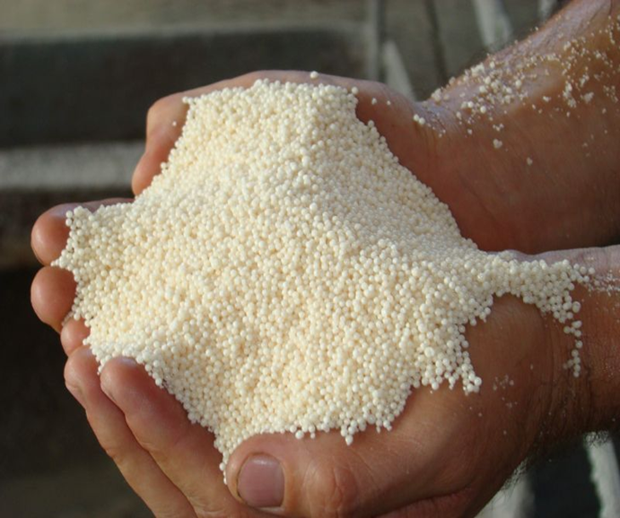

Ш. Практическая часть (проведение опытов и решение задач).

ПРОВЕДЕНИЕ ОПЫТОВ

Учитель. А сейчас поделим класс на три рабочие группы и будем выполнять опыты. Каждая группа будет проводить определенный опыт. Напоминаю о технике безопасности, осторожном обращении с химической посудой. На лотках есть все необходимое для опыта.  Опыты № 1. Определение нитратов в питьевой воде.  № 2. Определение нитратов в картофельном соке.  № 3. Определение нитратов в морковном соке. | 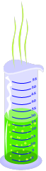

После выполнения работы один из группы расскажет о полученных результатах по плану на доске.
После практической части сделать запись в тетрадях о том, как можно уменьшить содержание нитратов в овощах в домашних условиях.
Опасными загрязнителями продуктов питания нитраты становятся тогда, когда на каждый кг веса человек потребляет 5 мг нитратов/сутки.
1. Нитраты более активно накапливаются растениями при недостатке света, поэтому выращивать культуры с высокой накопительной способностью нитратов нельзя в тенистых местах.
2. По способности накапливать нитраты можно разделить растения на 5 г р у п п :
1) больше 5 г на 1 кг продукции (все виды салатов, петрушка,
редис);
- до 5 г на 1 кг (шпинат, редька, кольраби, свекла, зеленый лук);
- до 4 г на 1 кг (белокочанная капуста, морковь, репчатый лук);
- до 3 г на 1 кг (лук-порей, ревень, укроп, тыква);
- менее 1 г на 1 кг (огурцы, арбузы, дыни, Помидоры, баклажаны, картофель).
3. Как распределяются нитраты в овощах?
1) У свеклы сконцентрированы в верхней части корнеплода до 65 %;
- в моркови в центральной части - 90 %, наружной части - 1 О %;
- капуста - самая опасная часть - кочерыжка, и в толстых черешках листьев;
4) у картофеля в мелких клубнях нитратов больше, чем в крупных, сосредоточены под кожурой (чистить - не экономя);

5) маленькие огурцы содержат нитратов меньше, чем большие.
Если огурец сорван уТром - нитратов меньше.
4. Практический с о в е т (как уменьшить количество нитратов):
- Тщательно промывать овощи и фрукты - уменьшает на 1 О %;
- механическая очистка:- на 15-20 %;
- варка овощей, особенно очищенных и нарезанных, - на 50 %;
- зелень рекомендуют вымачивать перед употреблением в холодной воде 1-1;5 часа - 20-30 %;
5) уменьшается содержание нитратов при квашении, солении, мариновании.
Определение нитратов в домашних условиях
Для этого вам следует приобрести в аптеке риванол, физиологический раствор (0,9-%-й раствор поваренной соли) и разбавленную соляную кислоту.
Опыт № 1 (нитриты в воде).
В питьевой воде должно содержаться не более 3,29 мг/л нитрит-ионов и 45 мг/л нитрат-ионов. К 1 мл исследуемой воды прибавляют 2 мл физиологического раствора. Затем 2 мл полученного раствора смешивают с 1 мл риванолового реактива (таблетку растворяют при нагревании в 200 мл соляной кислоты •. Если появляется бледно-розовая окраска, значит, уровень нитритов в питьевой воде недопустимо высок.
Опыт № 2 (нитраты в воде).
Действия те же, но при добавлении риванолового реактива вносят еще немного порошка цинка (на кончике ножа). Бледно-розовый цвет раствора указывает на недопустимо высокое содержание нитратов.
Опыт № 3 (нитраты в продуктах).
2 мл разведенного продуктового сока, взятого из средней части плода, смешивают с 1 мл соляно-кислого раствора риванола и добавляют цинковый порошок. Если в растворе содержится больше 20 мг/л нитратов, то появляется бледно-розовая окраска.

IV. Подведение итогов игры – экспертизы

